**МИНИСТЕРСТВО НАУКИ И ВЫСШЕГО ОБРАЗОВАНИЯ**

**РОССИЙСКОЙ ФЕДЕРАЦИИ**

Федеральное государственное автономное образовательное учреждение

высшего образования

«Санкт-Петербургский политехнический университет Петра Великого»

(ФГАОУ ВО «СПбПУ»)

Институт среднего профессионального образования

Директор ИСПО

(подпись) К.А. Байбиков

11.12.2023

САЙТ-КАТАЛОГ ПО САМЫМ СТРАШНЫМ МЕСТАМ САНКТ-ПЕТЕРБУРГА

Руководство оператора

ЛИСТ УТВЕРЖДЕНИЯ

Представители

Предприятия

Разработчика

Исполнитель

(подпись) И.В. Михайлов

11.12.2023

Нормоконтролер

(подпись) Д.В Иванова

11.12.2023

2023

**МИНИСТЕРСТВО НАУКИ И ВЫСШЕГО ОБРАЗОВАНИЯ**

**РОССИЙСКОЙ ФЕДЕРАЦИИ**

Федеральное государственное автономное образовательное учреждение

высшего образования

«Санкт-Петербургский политехнический университет Петра Великого»

(ФГАОУ ВО «СПбПУ»)

Институт среднего профессионального образования

САЙТ-КАТАЛОГ ПО САМЫМ СТРАШНЫМ МЕСТАМ САНКТ-ПЕТЕРБУРГА

Руководство оператора

Листов 10

2023

**АННОТАЦИЯ**

Данный документ предназначен для решения проблем или задач пользователей, возникающих при эксплуатации каталога. В документе содержится: назначение программы, условия выполнения программы, выполнение программы, завершение работы программы, сообщения оператору.

Год издания: 2023.

Автор: И.В. Михайлов.

содержание

1. Назначение программы 4

1.1. Функциональное назначение 4

1.2. Эксплуатационное назначение 4

1.3. Состав функций 4

2. Условия выполнения программы 4

2.1. Климатические условия эксплуатации 4

2.2. Минимальный состав технических средств 5

2.3. Минимальный состав программных средств 5

2.4. Требование к персоналу 5

3. Выполнение программы 5

3.1. Загрузка и запуск программы 5

3.2. Вход в аккаунт 6

3.3. Покупка туров 7

3.4. Связь в социальных сетях 9

3.5. Связь с технической поддержкой 9

3.6. Просмотр информации о компании 10

3.7. Завершение работы программы 10

4. Сообщения оператору 10

4.1. Ошибка при попытке входа 10

# **Назначение программы**

## Функциональное назначение

Функциональное назначение программы состоит в предоставлении пользователю возможности пользования каталогом для посещения страшных мест Санкт-Петербурга.

## Эксплуатационное назначение

Программа должна использоваться везде, где есть доступ к интернету.

Пользователями программы - люди любых возрастов.

## Состав функций

Программа даёт возможность выполнения перечисленных ниже функций:

1. Функции входа в аккаунт;
2. Функции просмотра туров;
3. Функции просмотра отзывов;
4. Функции просмотра личного кабинета;
5. Функции просмотра прошедших туров;
6. Функции просмотра фотографий;
7. Функции просмотра новостей;
8. Функции просмотра контактов и соц. сетей;
9. Функции выбора билетов;
10. Функции обращения к поддержке;
11. Функции просмотра информации о компании;
12. Функции редактирования сайта;
13. Функции обновления информации на сайте.

# **Условия выполнения программы**

## Климатические условия эксплуатации

Любые условия, если устройство не находиться во враждебной для него среде.

## Минимальный состав технических средств

В состав технических средств должен входить, любое устройство на котором можно выйти в интернет (Персональный компьютер, ноутбук, смартфон). Минимальные системные требования к ПК: Intel® UHD Graphics 630, Intel® Core™ i5-8500, 8 Гб оперативной памяти.

## Минимальный состав программных средств

Операционная система и браузер.

## Требование к персоналу

Минимальное количество персонала, требуемого для работы программы, должно быть не менее 3 штатных единиц: администратор обслуживания каталога, пользователь программы (оператор), системный администратор.

Системный администратор должен иметь высшее образование (по профилю) и сертификаты. Перечень задач, выполняемых системным администратором:

1. установка и поддержание работоспособности системных программных средств (операционной системы);
2. установка программы.

Пользователь программы должен обладать базовыми навыками

работы с графическим пользовательским интерфейсом и в интернете.

Администратор обслуживания каталога должен обладать практическими навыками работы с графическим пользовательским интерфейсом операционной системы и поддерживать актуальность данных.

# **Выполнение программы**

## Загрузка и запуск программы

* + 1. Открыть браузер.
    2. Вписать в поисковой строке <https://scaryplacespb.ru/>.
    3. Перейти на сайт.

После выполненных действий, описанных выше, откроется страница входа/регистрации (рис. 1).

## Вход в аккаунт

* + 1. Ввести данные для входа в личный кабинет (рис. 1).
    2. Войти в аккаунт нажав на кнопку «Войти».

После выполненных действий, описанных выше, откроется страница аккаунта.

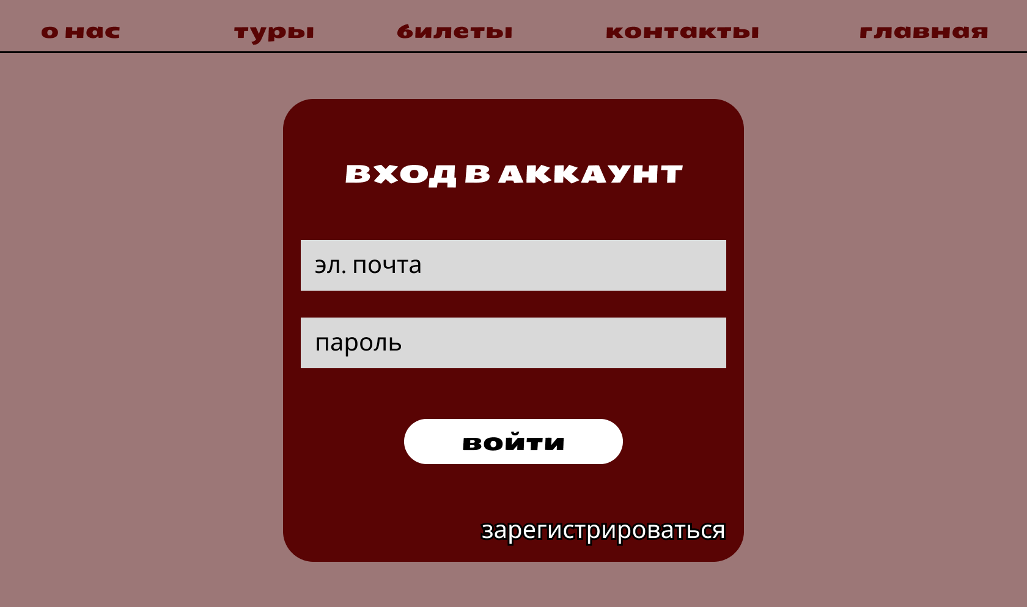

рис. 1

## Покупка туров

* + 1. Ввести данные для входа в личный кабинет.
    2. Войти в аккаунт, нажав на кнопку «Войти».
    3. Перейти на вкладку «Туры» (рис. 2).
    4. Нажать кнопку «Смотреть» (рис. 2).
    5. Нажать «+» у билета (рис. 3).
    6. Ввести свои данные (рис. 4).
    7. Нажать кнопку «Оплатить» (рис. 4).

После выполненных действий, описанных выше, купленные билеты появятся в личном кабинете.

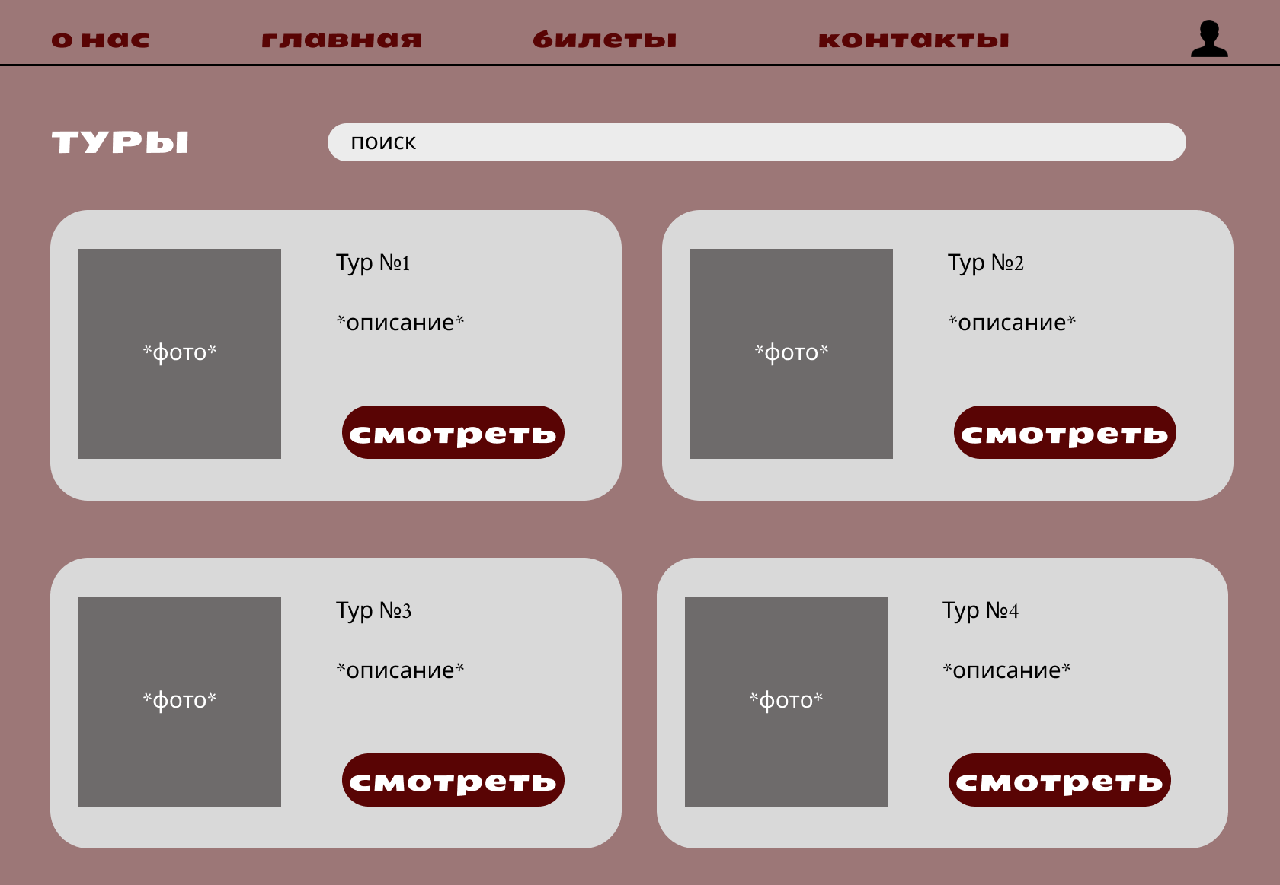

рис. 2

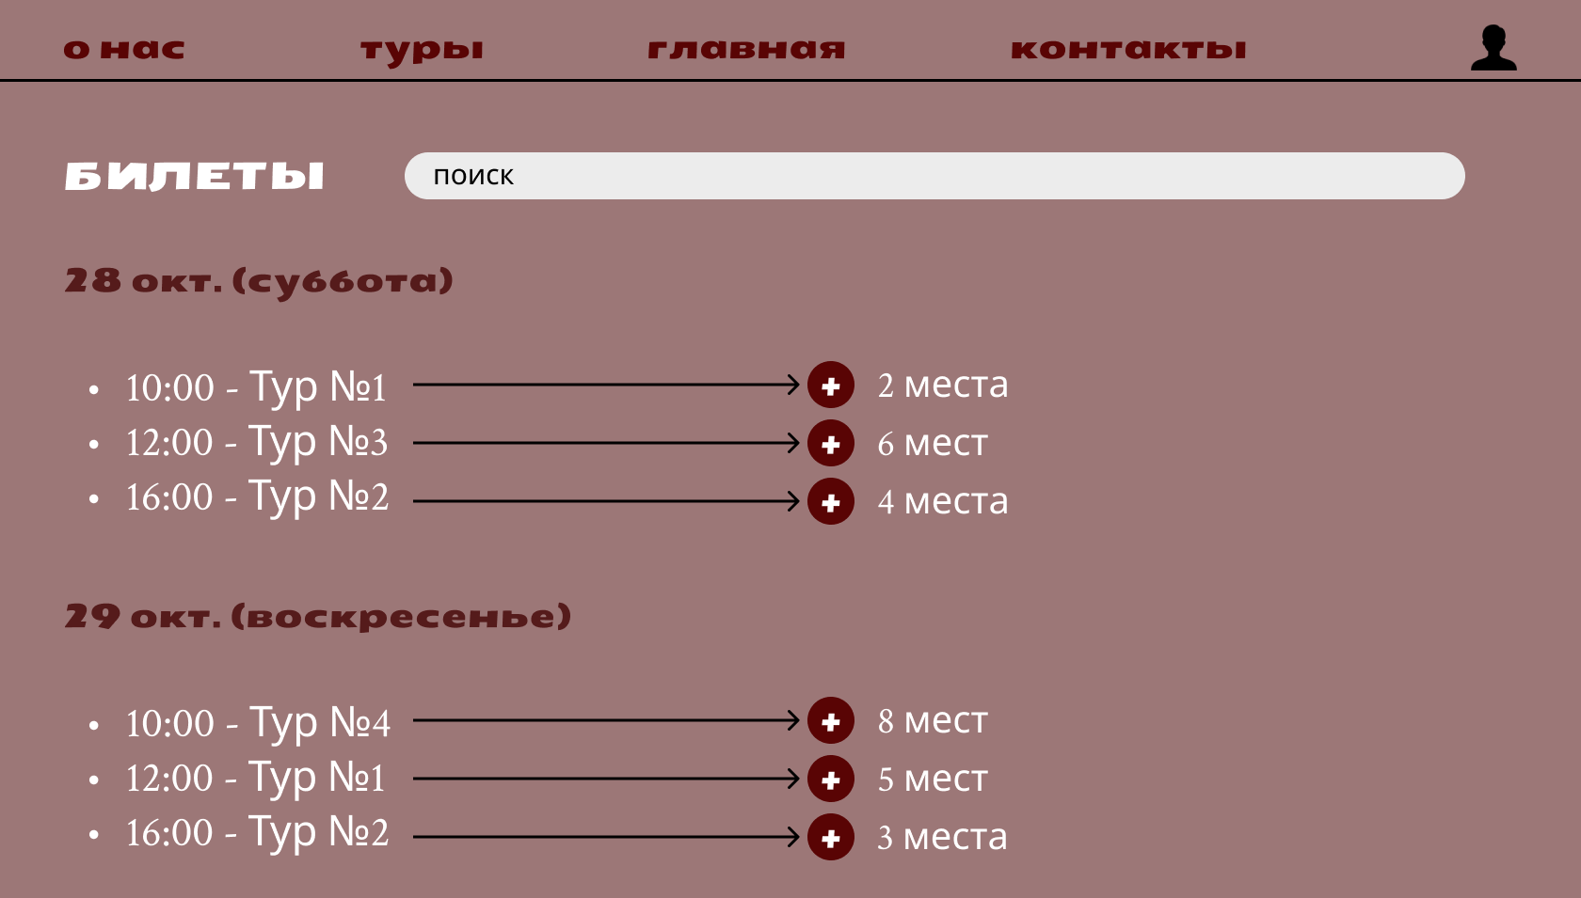

рис. 3

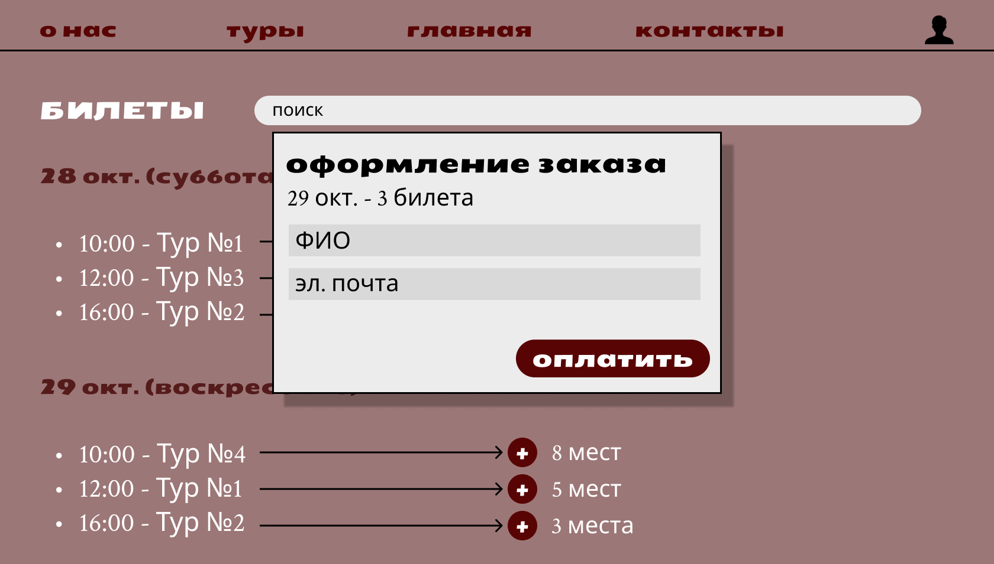

рис. 4

## Связь в социальных сетях

* + 1. Перейти на вкладку «Контакты».
    2. Нажать на кнопку социальной сети (рис. 5).

После выполненных действий, описанных выше, откроется страница социальной сети компании.

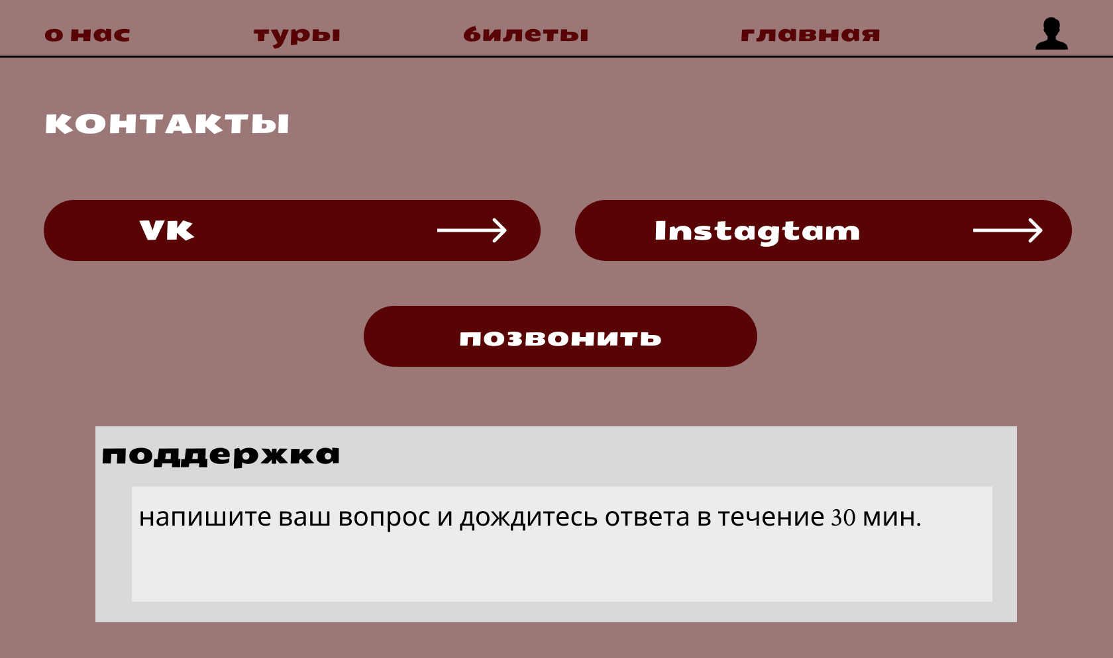

рис. 5

## Связь с технической поддержкой

* + 1. Ввести данных для входа в личный кабинет (рис. 1).
    2. Войти в аккаунт нажав на кнопку «Войти».
    3. Перейти на вкладку «Контакты».
    4. Описать возникший вопрос (рис. 5).
    5. Нажать «Enter» для отправки.

После выполненных действий, описанных выше, вопрос поступит в техническую поддержку, ответ появится в личном кабинете.

## Просмотр информации о компании

* + 1. Перейти на вкладку «О нас».
    2. Просмотреть нужную информацию (рис. 6).

После выполненных действий, описанных выше, можно будет просмотреть сертификацию, отзывы покупателей и тому подобное.

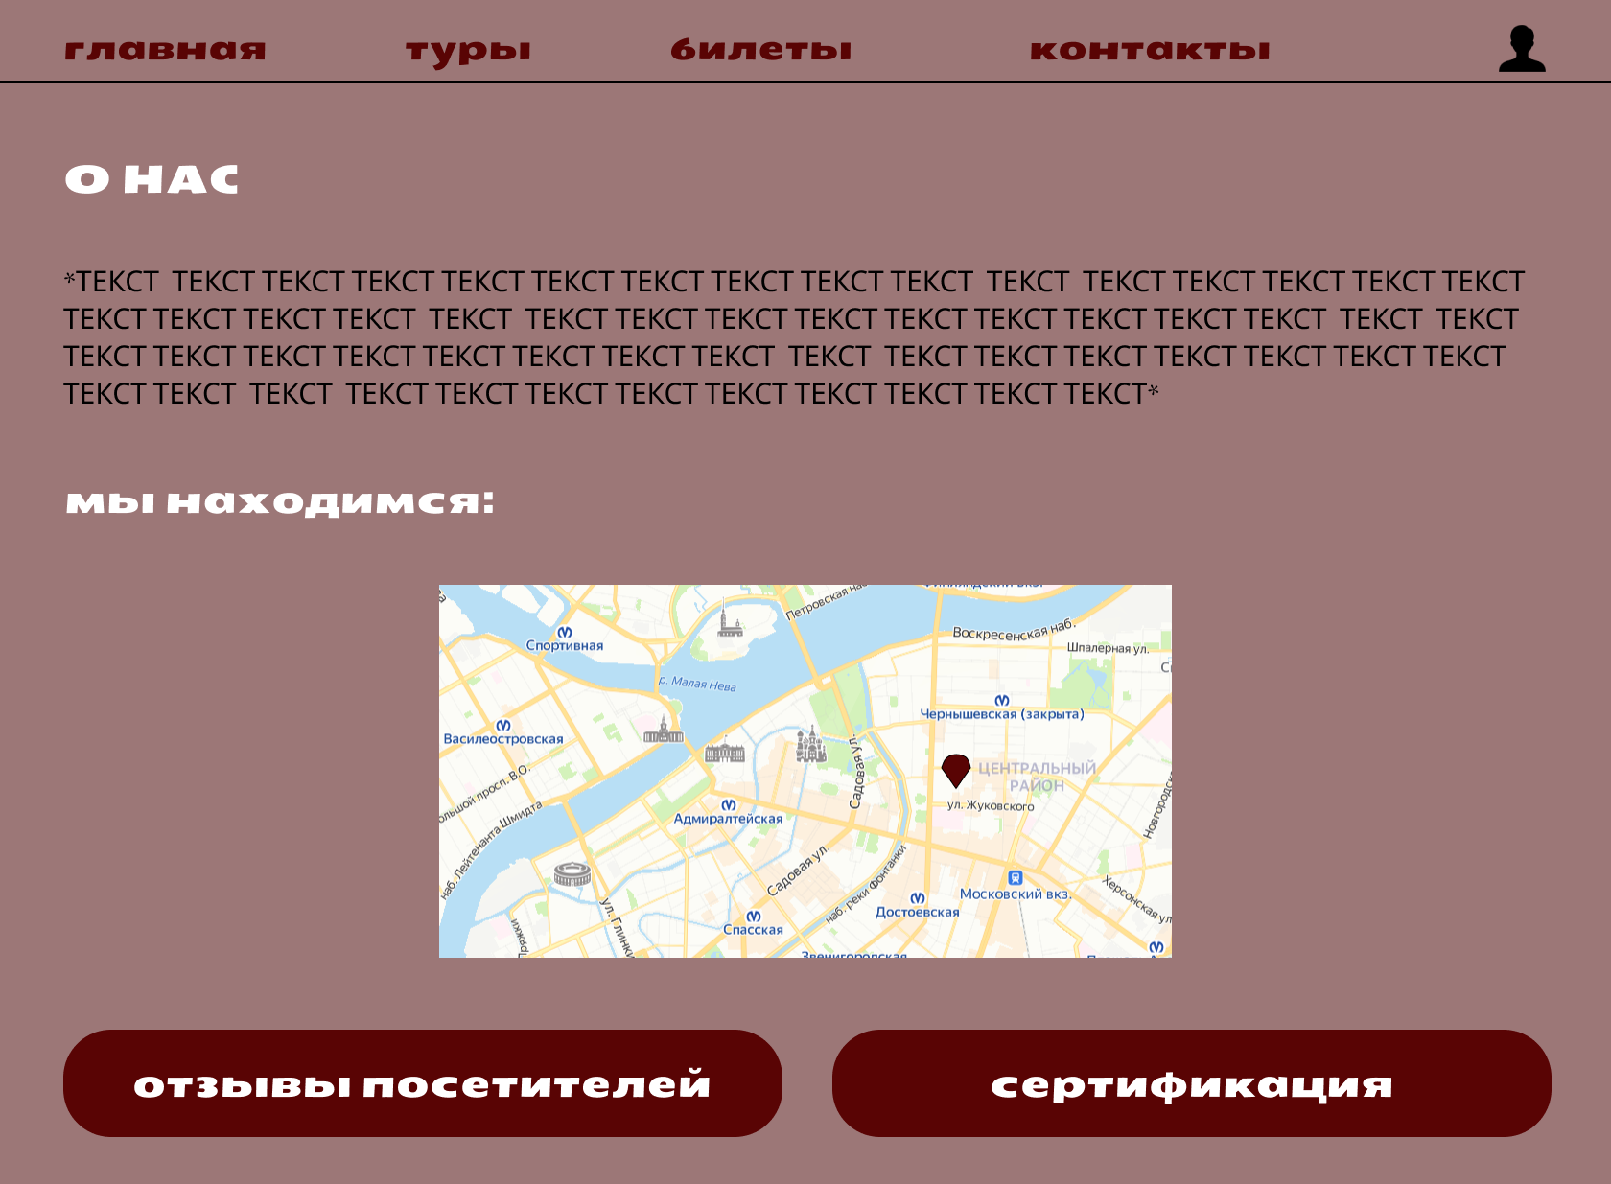

рис. 6

## Завершение работы программы

* + 1. Закрыть окно браузера, нажав крестик на вкладке каталога.
    2. Закрыть браузер, нажав на крестик.

После выполненных действий, описанных выше, окно сайта-каталога и браузер будут закрыты.

# **Сообщения оператору**

## Ошибка при попытке входа

Системное сообщение: «Неверно введён логин или пароль» выводится, если произошла ошибка при вводе логина или пароля.

Возможное решение: заново ввести логин и пароль.